ACO Hebeanlage Fäkablock-II

ACO Haustechnik

Eigenschaften

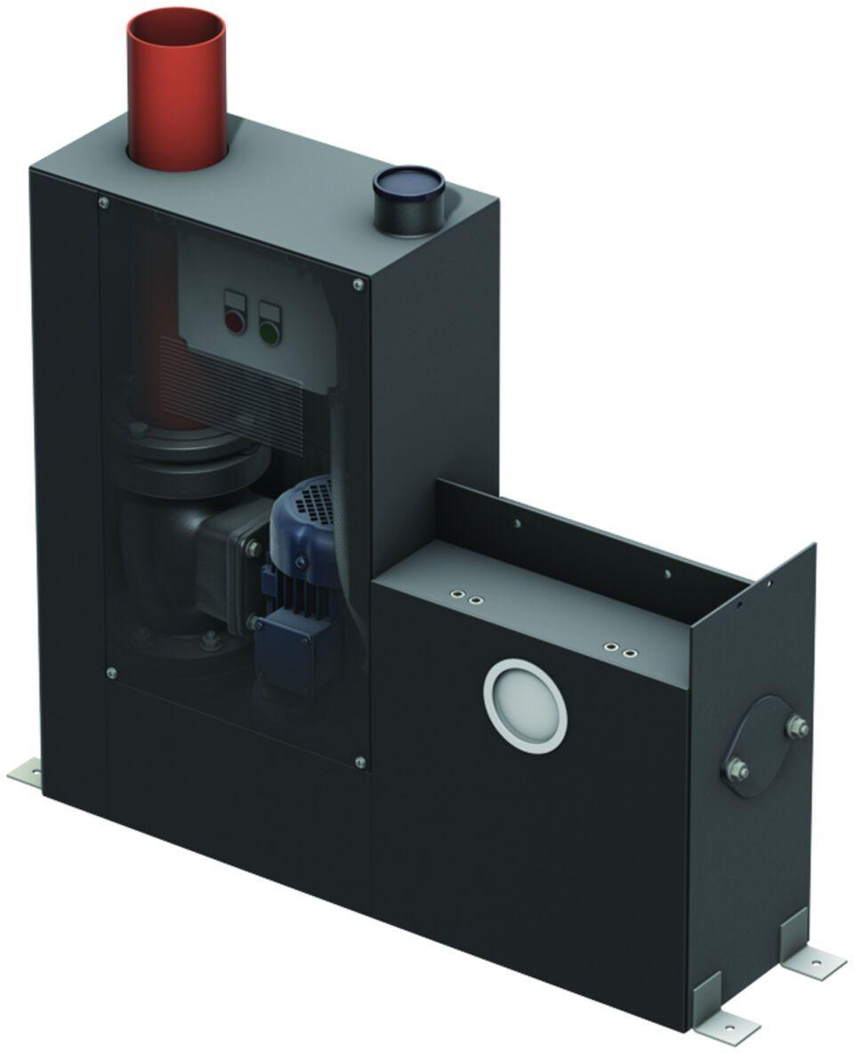

GTIN:

4002626123459

HAN:

0175.00.90